　　　　　　　令和6年度　(社)神奈川県高齢者福祉施設協議会

　　栄養士研修会

≪日程・研修内容≫

|  |  |  |  |
| --- | --- | --- | --- |
| 月日・会場 | 時　　間 | 内　　　容 | 講　　師 |
| 10月17日（木）  藤沢商工会議所  ミナパーク | 10：00～10：05 | 挨拶、諸注意 | シルバータウン相模原  特別養護老人ホーム  管理栄養士  岡本裕子　氏  ファシリテーター 2名 |
| 10：05～12：00 | 「栄養ケアマネジメントの取り組み方」  強化加算の振返り及び食材料費高騰下での給食管理について |
| 12：00～13：00 | 休憩 |
| 13：10～16：00 | ～現状の課題と今後の取り組みを  グループワークで一緒に考えよう～ |

　※カリキュラムの構成は状況により変更になる場合があります。

参加申込書

|  |  |  |
| --- | --- | --- |
| 参加者氏名 | 経験年数 | 年　代（○をつけて下さい） |
|  |  | 20代・30代・40代・50代・60代・70代 |
|  |  | 20代・30代・40代・50代・60代・70代 |

申込施設(事業所)名：

参加申込書は、メールまたはFAXでお送りください。

e-mail : igarashi@kanagawa-koureikyo.or.jp

F A X : 045-311-8768

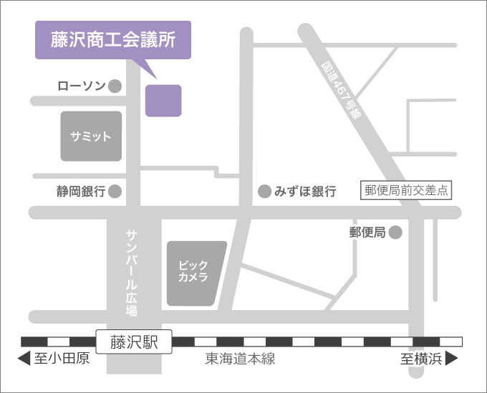

会場案内図

藤沢商工会議所ミナパーク

交通

・JR東海道線藤沢駅北口から 　徒歩３分   
・小田急線藤沢駅から 　徒歩４分   
・江ノ島電鉄藤沢駅から 　徒歩５分